大学生创新创业训练计划项目申报表
（创新训练项目）

推荐学校： | 浙江工商大学
所属一级学科名称： | 人工智能
申请类别： | 人工智能+
项目负责人： | 戴王来
联系电话： | 15236635309
所在专业： | AI通信工程
指导教师： | 董建锋
联系电话： | 15068116106
申报日期： | 2026.4.1

浙江工商大学 制
填表说明

一、申报表要按照要求逐项认真填写，填写内容必须实事求是表述准确严谨。空缺项要填“无”。
二、格式要求：表格中的字体采用小四号宋体，单倍行距。
三、项目来源：1. “A”为学生自主选题，来源于自己对课题的长期积累与兴趣；“B”为学生来源于教师科研项目选题；“C”为学生承担社会、企业委托项目选题。2. “B”和“C”需填写“来源项目名称”和“来源项目类别”栏；“来源项目类别”栏填写“863项目”、“973项目”、“国家自然科学基金项目”、“省级自然科学基金项目”、“教师横向科研项目”、“企业委托项目”、“社会委托项目”以及其他项目标识。
四、项目实施周期：校级为1年，省级和国家级一般为2年。
五：项目类别：新训练项目、创业训练项目、创业实践项目。
六、表格栏高不够可增加。

项目名称 |  |  |  | 基于双光视觉感知与启发式规划的无人机自主搜寻系统
项目申请最高级别 |  |  |  | ☑国家级 □省级 □校级
项目所属重点领域 |  |  |  | ☑新工科 □新医科 □新农科 □新文科 □基础学科 □无
项目来源： |  |  |  | A | B | C | 来源项目名称 |  |  |  |  | 来源项目类别
 |  |  |  | ✔
项目实施时间 |  |  |  | 起始时间：2026年05月 完成时间：2028年05月
项目简介（100字左右）
本项目旨在研发一套基于双光视觉感知与启发式规划的无人机智能分析系统。系统融合可见光与红外图像信息，以提升无人机在复杂光照条件下的环境感知能力。通过引入深度学习目标检测模型，实现对场景中目标的自动识别与定位。同时结合大语言模型（LLM）的语义理解能力，对用户输入的目标描述进行解析与推理，生成潜在目标特征与可能出现区域。在此基础上，系统利用启发式规划算法生成搜索路径，引导无人机在任务区域内进行自主搜索，并对候选目标进行相似度匹配与筛选。该系统构建了“语义理解—视觉感知—路径规划—目标搜索”的协同框架，在智能安防与应急搜救等场景中具有一定的研究价值与应用潜力。
项目负责人基本信息
姓名 |  |  |  | 戴王来 |  |  |  |  | 学号 |  | 2537020308
学号 |  |  |  | 2537020308 |  |  |  |  | 年级 |  | 2025级
电话 |  |  |  | 15236635309 |  |  |  |  | 专业 |  | 通信工程
电话 |  |  |  | 15236635309 |  |  |  |  | 邮箱 |  | dwl061009@gmail.com
具体分工及承担工作内容 |  |  |  | AI算法研发
项目团队其他成员基本信息
序号 |  | 1 |  | 2 |  |  |  |  | 3 |  | 4
姓名 |  | 张乃天 |  | 杨鑫
学号 |  | 2537020311 |  | 2537010116
学院 |  | 萨塞克斯人工智能学院 |  | 萨塞克斯人工智能学院
年级 |  | 2025级 |  | 2025级
专业 |  | 通信工程 |  | 电子信息工程
电话 |  | 18908090022 |  | 15658076061
邮箱 |  | 18908090022@163.com |  | yx15658076061@163.com
具体分工及承担工作内容 |  | 设计研发 |  | 嵌入式、UI界面开发
指 导 教 师 | 第一指导教师 |  | 姓名 | 董建锋 |  |  |  | 单位 |  | 浙江工商大学计算机学院
 |  |  | 电话 | 15068116106 |  |  |  | 专业技术职务 |  | 教授
 |  |  | 邮箱 | djf@zjgsu.edu.cn
 | 主要成果 |  |  | 主要研究方向跨媒体智能、多模态学习、具身智能等。近五年共发表学术论文50余篇，其中以第一或通讯作者在CCF A 类期刊/会议TPAMI，TIP，CVPR，ICCV，NeurIPS等发表论文20余篇。近五年，主持国家自然科学基金、浙江省重点研发计划“领雁”项目、国家重点研发计划子课题、CCF-蚂蚁科研基金等项目10余项。曾获2024年度ACM中国杭州“新星奖”、中国多媒体大会ChinaMM 2023唯一最佳学生论文奖、ACM MM 2016最佳挑战论文奖等；已入选2024-2025年度全球前2%顶尖科学家榜单、中国科协“青年人才托举工程”、浙江省高层次人才特殊支持计划青年人才。
 | 第二指导教师 |  | 姓名 |  |  |  |  | 单位
 |  |  | 电话 |  |  |  |  | 专业技术职务
 |  |  | 邮箱
 | 主要成果
- 申请理由（包括自身具备的知识条件、自己的特长、兴趣、已有的实践创新成果等）
本项目团队成员对人工智能与无人系统方向具有浓厚兴趣，并持续开展相关知识的学习与技术实践。团队成员具备一定的计算机基础，掌握 Python、C 等编程语言，能够进行基础的软件开发与算法实现。同时，团队正在系统学习深度学习与计算机视觉相关知识，为项目中视觉感知与智能分析模块的实现打下基础。
在技术能力方面，团队成员具有较强的自主学习能力和动手能力，能够通过查阅文献和技术资料学习新的工具与框架，并完成相关实验环境的搭建与调试。针对本项目涉及的目标检测、语义理解以及路径规划等关键技术，团队已经开始进行初步的技术储备与实验探索，并逐步熟悉相关开发工具与深度学习框架。
在实验条件方面，团队具备开展项目研究所需的计算环境，拥有支持 GPU 加速的深度学习设备，可用于模型训练、算法实验以及系统仿真，为项目顺利实施提供了必要的硬件条件。
在团队协作方面，项目成员分工明确。部分成员主要负责深度学习算法、视觉识别与系统软件开发，开展目标检测、语义理解及路径规划等算法研究；同时团队中有成员负责无人机平台相关工作，包括飞行平台调试、飞控系统对接及实机测试。通过软硬件协同合作，可以有效推进项目的整体实施。
综上，团队具备一定的技术基础、良好的学习能力以及明确的研究兴趣，在指导教师的指导下，有能力逐步完成项目各阶段任务，并形成具有一定研究价值的项目成果。
二、项目方案
- 项目研究背景
随着无人机技术的发展，其在安防巡检、灾害救援和环境监测等领域的应用日益广泛。在复杂环境中快速定位目标，是提升无人机自主作业能力的重要研究方向。传统无人机搜索任务往往依赖人工操控或预设路径，难以根据任务需求动态调整搜索策略，自动化和智能化水平仍有待提高。
近年来，深度学习技术在计算机视觉领域取得了显著进展，基于卷积神经网络的目标检测算法（如YOLO系列模型）已经能够在复杂场景中实现较为准确的目标识别。同时，可见光与红外图像的融合技术能够在弱光或夜间环境下提升目标感知能力，为无人机全天候执行任务提供了新的技术手段。
另一方面，大语言模型在语义理解和任务解析方面展现出较强能力，为人机交互和任务理解提供了新的思路。通过将自然语言描述转化为机器可理解的任务信息，可以使无人系统更加灵活地响应用户需求。
在此背景下，将多模态视觉感知、语义理解以及路径规划算法相结合，构建能够根据任务描述自主搜索目标的无人机系统，具有一定的研究价值和应用前景。
目前团队已具备一定的计算机技术基础，掌握Python、C等编程语言，并正在学习深度学习与计算机视觉相关技术。同时团队具备支持GPU加速的计算设备，可用于深度学习模型训练和算法实验。
- 项目研究目标及主要内容
本项目的总体目标是构建一套基于双光视觉感知与启发式规划的无人机智能分析系统，使无人机能够根据用户输入的目标描述，在指定区域内进行自主搜索并识别可能目标，实现从任务描述到目标搜索的自动化过程。
围绕这一总体目标，项目拟开展以下四个方面的研究工作：
（1）多模态视觉感知模块研究
构建基于深度学习的目标检测模型，对无人机采集的可见光与红外图像进行处理，实现复杂环境下的目标检测与定位，并研究多模态图像信息在目标识别中的融合方法，以提升系统在弱光或复杂光照环境中的感知能力。
（2）任务语义理解与目标描述解析
针对用户输入的自然语言描述，利用大语言模型进行语义解析，提取目标的关键特征信息，如目标类别、外观特征等，并将其转化为后续视觉识别与搜索任务所需的结构化信息。
（3）目标特征匹配与相似度评估
在获得视觉检测结果后，对候选目标进行特征提取，并结合语义解析得到的目标描述信息，对检测对象进行相似度评估，从而筛选出与任务描述最为接近的目标对象。
（4）无人机自主搜索与路径规划
结合任务区域环境信息，设计基于启发式搜索算法的无人机路径规划方法，引导无人机在指定区域内进行自主搜索，提高目标发现效率，并完成系统整体集成与实验验证。
- 项目创新特色与创新之处
（1）构建语义驱动的无人机目标搜索框架
传统无人机目标搜索通常依赖预设路径或人工指定搜索区域。本项目尝试将自然语言描述引入无人机搜索任务，通过语义解析获取目标特征信息，并将其用于指导后续的视觉识别与搜索策略，从而实现从“任务描述”到“目标搜索”的自动化流程。
（2）融合多模态视觉信息提升复杂环境感知能力
针对单一视觉传感器在复杂光照条件下识别能力受限的问题，本项目结合可见光与红外图像信息进行目标检测与识别，在弱光或夜间环境中提高无人机对目标的感知能力。
（3）结合语义信息的目标筛选与搜索策略优化
在传统目标检测基础上，引入目标特征匹配与相似度评估机制，对检测到的候选目标进行筛选，并结合启发式路径规划算法设计面向搜索任务的飞行策略，提高无人机在任务区域中的搜索效率。
- 项目研究技术路线
本项目整体采用“语义理解—视觉感知—目标匹配—路径规划—系统验证”的技术路线，构建能够根据自然语言描述进行目标搜索的无人机智能分析系统。
首先，在任务理解阶段，用户输入目标的自然语言描述。系统利用大语言模型对描述内容进行语义解析，提取目标的类别信息、外观特征及相关语义信息，并将这些信息转化为可用于视觉匹配的目标特征描述，为后续目标识别与筛选提供依据。
其次，在视觉感知阶段，无人机通过搭载的可见光与红外传感器采集环境图像。系统对采集到的图像进行预处理，并利用深度学习目标检测模型（如YOLO系列网络）对图像中的目标进行检测与定位，获得场景中的候选目标集合。同时通过融合可见光与红外图像信息，提高系统在弱光或夜间环境中的目标识别能力。
在目标匹配阶段，对检测到的候选目标提取视觉特征，并结合语义解析阶段得到的目标描述信息，对候选目标进行特征匹配与相似度评估。系统通过相似度排序，从多个检测目标中筛选出最符合描述的目标对象，提高搜索任务的准确性。
在路径规划阶段，根据任务区域环境信息以及候选目标分布情况，采用启发式搜索算法（如A*路径规划方法）生成无人机的搜索路径，使无人机能够在任务区域内进行有针对性的区域搜索。同时在搜索过程中根据实时检测结果动态调整搜索策略，以提高目标发现效率。
最后，在系统验证阶段，对语义解析模块、视觉检测模块、目标匹配模块和路径规划模块进行系统集成，并在仿真环境中开展算法验证。在此基础上，将系统部署到无人机平台上进行实机测试，对系统的目标识别能力、搜索效率以及整体稳定性进行评估与优化。
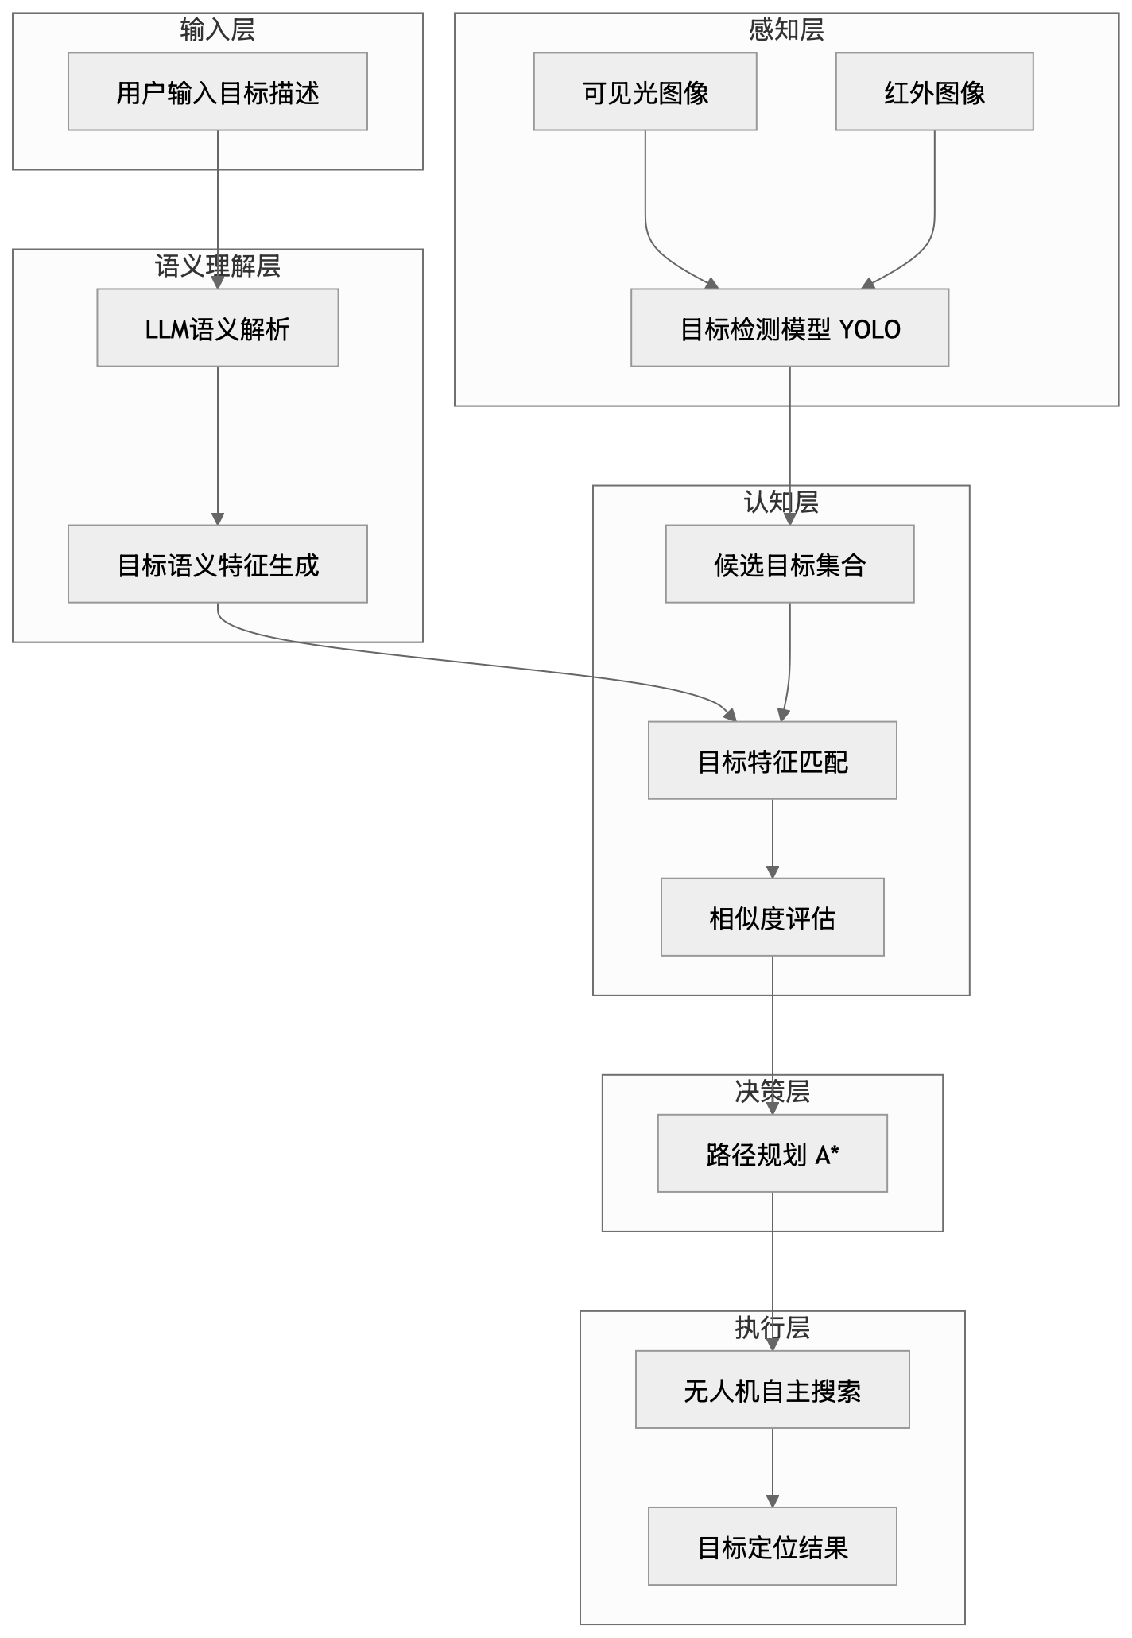
图 1 无人机智能搜索系统技术流程图
- 项目研究进度安排
第一阶段（第1—6个月）
开展相关文献调研，明确系统整体方案与技术路线；学习深度学习与计算机视觉相关技术，搭建实验环境并完成基础模型测试。
第二阶段（第7—12个月）
完成目标检测模型的训练与优化，实现可见光与红外图像的目标识别功能；初步实现语义解析模块，并进行系统模块的初步集成。
第三阶段（第13—18个月）
开展目标相似度匹配与路径规划算法研究，完善无人机自主搜索策略；在仿真环境中进行系统测试与优化。
第四阶段（第19—24个月）
完成系统整体集成，在无人机平台上开展实机实验，对系统性能进行评估与改进，并整理项目成果。
三、学校提供条件（包括项目开展所需的实验实训情况、配套经费、相关扶持政策等）
学校具备良好的实验与科研基础，设有计算机及电子信息类实验室，能够提供基本的开发与实验环境。本项目所需的算法开发与仿真工作可依托现有计算资源与软件平台（如Python、深度学习框架等）完成，满足前期模型训练与验证需求。
同时，学校对国家级大学生创新创业训练计划项目提供一定经费支持，并配备指导教师进行全过程指导，为项目顺利开展提供基本保障。后期可结合实验条件开展相关系统验证工作。
四、预期成果（研究论文、申请专利、开发软件、参与竞赛等）
（1）完成基于双光视觉感知与启发式规划的无人机智能分析系统原型，实现目标描述解析、视觉识别、目标匹配以及自主搜索等功能，并完成系统集成与实验测试。
（2）在项目研究基础上撰写学术论文，总结项目的研究方法与技术实现，力争在相关学术期刊或学术会议上发表1篇研究论文。
（3）根据项目研究成果申请软件著作权或相关技术专利，形成具有一定应用价值的技术成果。
（4）以本项目研究成果为基础，参加“挑战杯”等大学生科技创新竞赛，通过竞赛展示项目成果并进一步完善系统功能。
五、经费预算
总经费预算：5000元

具体包括：
1、调研、差旅费；
2、用于项目研发的元器件、软硬件测试、小型硬件购置费等；
3、资料购置、打印、复印、印刷等费用；
4、学生撰写与项目有关的论文版面费、申请专利费等。
六、导师推荐意见

项目选题有意义，技术路线可行性高，同意申请！

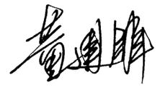
签名：

年 月 日

七、院系推荐意见

院系负责人签名： 学院盖章：

年 月 日

八、学校推荐意见：

学校负责人签名： 学校公章

年 月 日

注：表格栏高不够可增加。

